Dzień dobry,
Przygotowanie arkuszy ocen i świadectw promocyjnych
Uwaga!!!
Dziennik musi być uzupełniony, szczególnie frekwencja uczniów i oczywiście wszystkie oceny. W przedmiocie WDŻ powinno być wpisane uczestniczył /uczestniczyła/.
1. W dzienniku lekcyjnym w zakładce Uczniowie i przedmioty prawidłowo oznaczyć języki i rozszerzenia. Jeżeli język też jest rozszerzeniem, to też zaznaczyć „zr”. Po prawej stronie jest podręczne menu z symbolami języków obcych.
Dla klas po szkole podstawowej wybrać zakładkę – Zmień adnotacje – wg przepisów wydanych na podstawie ustawy Prawo oświatowe. Po wybraniu tej opcji w zakładce Zmień opis przedmiotów pojawią się nowe rozszerzenia:
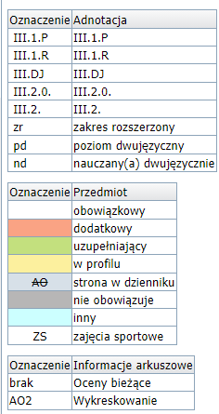

2. Oznaczyć odpowiednim kolorem przedmioty dodatkowe, uzupełniające i inne
3. W klasach dwujęzycznych po szkole podstawowej, odpowiednio oznaczyć języki obce:
Wybrać odpowiedni kod dla języka, który uczeń realizuje, w kratce obok /język, który nie realizuje/, musi być kolor szary – NIE OBOWIĄZUJE.
UWAGA!!!
W klasach trzecich przedmioty Zajęcia rozwijające uzdolnienia lub kreatywność nie powinny być w arkuszach ocen i świadectwach promocyjnych.
W tym celu należy je oznaczyć w zakładce Uczniowie i przedmioty symbolem A0, tak jak zajęcia z wychowawcą.

4. Przejść do zakładki Wychowawca promocja uczniów
5. Uzupełnić zakładkę – Odmiana nazw miejscowości.
6. Kliknąć zakładkę Zmień promocję i frekwencję
7. Wykonać ręcznie promocję dla każdego ucznia PROMOCJA OSTATECZNA /promowany, promowany z wyróżnieniem/, sprawdzić ze średnią i oceną z zachowania.
8. Ustawić datę rady pedagogicznej. Zapisać
9. Przejść do zakładki Świadectwa.
10. Ustawić datę wydania świadectwa, zakładka Zmień datę grupowo.
KLASY PIERWSZE
Wybrać zakładki: WYCHOWAWCA – ŚWIADECTWA – Klasa - wybrać Dodaj, w okienku wybrać:
Na podstawie szablonu – wybrać 2021/2022
Oddział – wybrać 1f

Szablon świadectwa - MEN-I/13/2 (od roku 2021/2022) – zwykłe
Szablon świadectwa - MEN-I/14-w/2 (od roku 2021/2022) – z wyróżnieniem
Wybierając klasę 1f – mamy tam dobry szablon z poprawnymi ustawieniami. Nie trzeba będzie zmieniać wielkości czcionki. W tych klasach obowiązuje szablon:
- zwykłe: MEN-I/13/2 (od roku 2021/2022)
- z wyróżnieniem: MEN-I/14-w/2 (od roku 2021/2022)
SPRAWDZIĆ CZY WSZYSTKO JEST POPRAWNIE: data otrzymania świadectwa, numer z księgi uczniów, wpis otrzymał promocję do klasy…, języki i przedmioty inne, dodatkowe osiągnięcia, itp..
Szczególne osiągnięcia uczniów na świadectwie wpisujemy w zakładce Kartoteka ucznia – Kariera – Osiągnięcia - Dodaj, proszę zaznaczyć TAK dla pola Prezentacja na świadectwie.
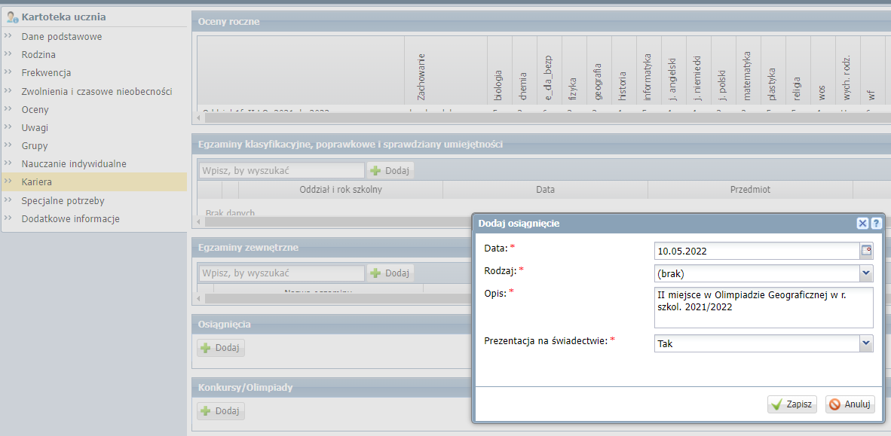

12. Wybrać uczniów, którzy otrzymają świadectwa z wyróżnieniem. Wygenerować plik pdf.
13. Odwrócić zaznaczanie, wybrani zostaną pozostali uczniowie. Wygenerować plik pdf.

KLASY drugie i trzecie
Wybrać zakładki: WYCHOWAWCA – ŚWIADECTWA – Klasa - wybrać Dodaj, w okienku wybrać:
Na podstawie szablonu – wybrać 2021/2022
Oddział – wybrać 2b klasy drugie
Wybrać 3 Cn – klasy trzecie
Szablon świadectwa - MEN-I/13/2 (od roku 2019/2020) – zwykłe
Szablon świadectwa - MEN-I/14-w/2 (od roku 2019/2020) – z wyróżnieniem
Wybierając klasy 2 b lub 3An – mamy tam dobry szablon z poprawnymi ustawieniami. Nie trzeba będzie zmieniać wielkości czcionki. W tych klasach obowiązuje szablon:
- zwykłe: MEN-I/13/2 (od roku 2019/2020)
- z wyróżnieniem: MEN-I/14-w/2 (od roku 2019/2020)
ARKUSZE OCEN
klasy pierwsze:
1. stronę generujemy z szablonu MEN-I/48/2 (od 2021/2021) - szablon strony <1> nr strony <1>
2. stronę z szablonu MEN-I/48/2 (od 2019/2020) szablon strony <2> nr strony <2>
klasy drugiej:
3. stronę z szablonu MEN-I/48/2 (od 2019/2020) szablon strony <3> nr strony <3>
klasy trzecie:
3. stronę z szablonu MEN-I/48/2 (od 2019/2020) szablon strony <3> nr strony <4>

Proszę przygotować pliki PDF do wydruku.

